台北市立松山高中九十二學年度第二學期期中考試 高三自然組 數學科試題
班級： 座號： 姓名： ___________
- 多重選擇題：20%
  - 設為實函數，、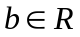，<，下列敘述何者為真？
    - 若在區間連續,且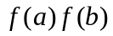<0，則=0在、之間至少有一個實根
    - 若>0，則=0在、之間沒有實根
    - 若=0在、之間至少有一個實根，則<0
    - 若 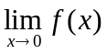存在，則函數  在 處必連續。
    - 以上皆非

2. 設{a_{n}}與{b_{n}}為二數列﹐試問下列各敘述何者為真﹖
(A)若{a_{n}}為收斂﹐{b_{n}}為發散﹐則數列{a_{n}＋b_{n}}必為發散
(B)若{a_{n}}與{b_{n}}皆為發散﹐則數列{a_{n}＋b_{n}}必為發散
(C)若{a_{n}}為收斂﹐{b_{n}}為發散﹐則數列{a_{n}b_{n}}必為發散
(D)若{a_{n}}與{b_{n}}皆為發散﹐則數列{a_{n}b_{n}}必為發散
(E)以上皆非

- 計算題與證明題：80% (每大題10分，須列出演算過程或說明；只寫答案者將不予計分)

1. 試計算下列各極限值﹕(1) 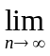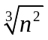(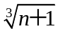－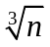) (2) 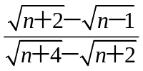

2. 試計算下列各極限值﹕ (1) 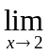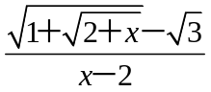 (2) 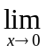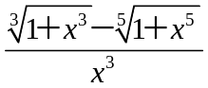

3. 試計算下列各極限值﹕ (1) 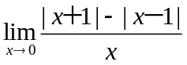 (2) 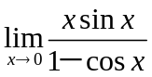

4. 已知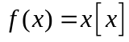 , 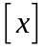為高斯符號 , 試作圖並說明該函數在那些點不連續

5. 方程式 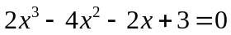 在0與 -1之間恰有一實根, 求此根之近似值使誤差小於

6. (1)令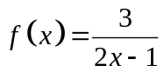 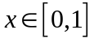 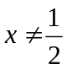 ,試說明無最大值亦無最小值
(2) 令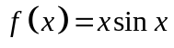 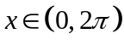 ,試說明有最大值亦有最小值

7. 設數列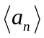的定義為 a_{n}＝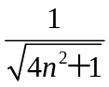＋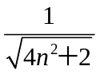＋…＋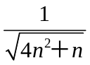﹒
(1)試證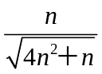≤ a_{n} ≤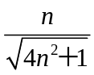 (2)試求a_{n}

8. 設 ＝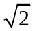 , 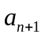＝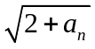 (1)試證數列為遞增數列 (2)試證數列有上界
(3)試求a_{n}

台北市立松山高中 九十二 學年度第二學期期中考試 高三自然組 數學科答案卷
班級： 座號： 姓名： .
一、多重選擇題：20%
1. | E | 2. | A

二.計算題與證明題：80% (每大題10分，須列出演算過程或說明；只寫答案者將不予計分)
1. (1) 5%  (2)  5% | 2. (1)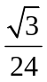 5%  (2) 5%
3. (1) 2 5%  (2) 2 5% | 4. (1) 圖形 5%  (2)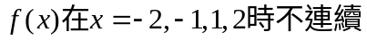 5%
5. 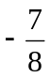 10% | 6. (1)略 5%  (2) 略 5%
7. (1) 略 5%  (2)  5% | 8. (1) 略 3%  (2) 略 3%  (3) 3 4%

